CEL-HXF500高能量氙灯光源
优势特点
光化学实验大部分需要模拟太阳光，氙灯光源有着与太阳光相似的光谱。CEL-HX系列氙灯系统，属高光功率全波段光源，波长连续分布。采用进口氙灯灯泡，领先的专利散热模式（ZL .201020250564.8），保障光能量集中稳定输出，便于试验中光的有效利用；多种可选配件，提高了实验的便捷性。可360度旋转镜头，可以选择不同照射方式，多次反射冷光源镜头，兼容多规格滤光片，标准光纤接口等。
产品应用
此系列氙灯光源广泛应用于光催化、工业催化、光解水产氢、光化学催化、光化学合成、光降解污染物、水污染处理、生物光照，光学检测、各类模拟日光可见光加速实验、紫外波段加速实验等研究领域。
CEL-HXF系列主要侧重可见区的模拟太阳光，而CEL-HXUV300在200~400nm有连续光谱输出，则面向偏重高能量紫外连续分布的研究应用，比如模拟阳光中的紫外部分的紫外加速实验等。
CEL-HXUV系列的出现，改变了以往紫外研究中过于依赖汞灯光源的状况，并实现了一台光源同时具备研究紫外和可见的能力。相比汞灯的优势：CEL-HXUV300在紫外区的能量是连续分布的，而汞灯只有某几个特征峰的线光谱。
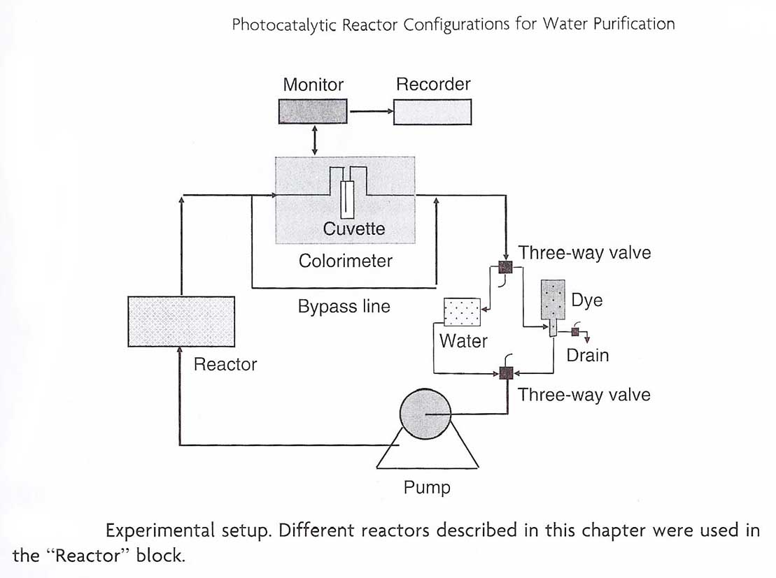
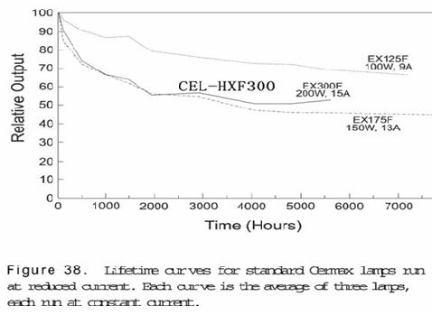
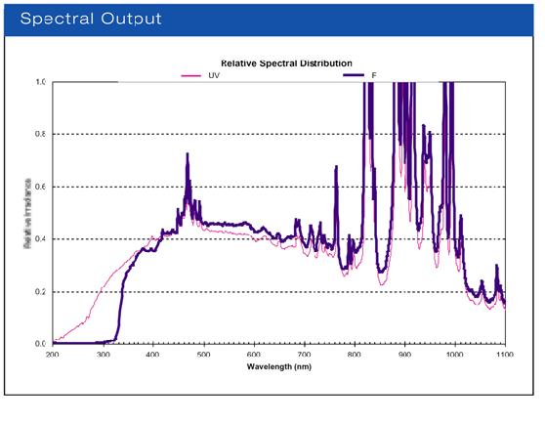
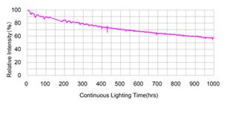
详细介绍
1）采用专利（ZL .201020250564.8）的散热模式，延长灯泡使用寿命，极限可达6000H。
2）高效的电光转换效率，可以输出高能量的平行光，光功率最高可达249W。
3）简易的光学结构，可以选择不同的波长、波段，满足多样化使用需求。
4）模块化的设计极大提高了产品的安全性和稳定性。
5）可实现高能量密度、长时间连续照射。
6）丰富的可选配件，及多用途扩展。
规格参数
